Методическая разработка по организации
совместной деятельности с детьми
старшего дошкольного возраста
по теме "Лето, ах лето!"

Составитель: Даринцева Татьяна Леонидовна
воспитатель II кв. категории
МАДОУ детский сад «Росинка»
обособленного структурного подразделения
д/ с № 50 «Кубик Рубик»

Пояснительная записка
Вот и наступило долгожданное лето! Эта радостная пора для взрослых и детей! Ребятишки рады каждому лучику солнца, каждой травинке, каждому распустившемуся цветочку! И чтобы лето от нас не убежало, нужно его поприветствовать! Поэтому, в начале лета мы каждый год в детском саду устраиваем праздник «Здравствуй, лето!». В преддверии этого праздника мы с ребятами учим новые стихи, загадки, заклички, народные подвижные игры.
На праздник нужно приходить нарядными, и тем более в нашей группе большинство девочек, которые очень любят наряжаться. Вот мы и придумали с девчонками сделать необычные украшения на голову своими руками.
В детстве особенно важно научиться работать руками. Давно известно, что мелкая моторика пальцев рук активно развивает мышление. Аккуратная, мелкая и тонкая работа руками развивает внимание, способствует точности и ясности речи, хорошо организует и дисциплинирует мышление. Кроме того, если выполненная ребенком работа обладает высоким качеством, то этот труд приносит маленькому мастеру ни с чем несравнимые удовольствие и пользу, поскольку положительные эмоции при выполнении любой работы пробуждают желание творчески подойти к делу, развивают фантазию, интерес. А в итоге делают личность маленького человека богаче, ярче, целеустремленнее.
Тема: «Веночки для девочек»
Возрастная группа: Старшая группа
Форма совместной деятельности: конструирование из бумаги
Форма организации (групповая, подгрупповая, индивидуальная, парная): подгрупповая(девочки)
Средства: наглядные (раздаточный, демонстрационный): картины с изображением девушек с веночками, схемы изготовления цветочков, цветная бумага, ножницы, клей, ободки, как образец готовый веночек
Технологическая карта
Тема |  | Конструирование из бумаги «Веночки для девочек»
Цель |  | Достижение образовательных результатов в соответствии с ФГТ:  - любознательный, активный: активность и заинтересованность в продуктивной деятельности;  - эмоционально отзывчивый: испытывает удовольствие от процесса и результата индивидуальной продуктивной деятельности;  - овладевший средствами общения и способами взаимодействия со взрослыми и сверстниками: умение взаимодействовать со сверстниками в процессе выполнения работы; умение просить о помощи взрослого или сверстника;  - способный управлять своим поведением и планировать свои действия на основе первичных ценностных представлений, соблюдающий элементарные общепринятые нормы и правила поведения: способен соблюдать общепринятые нормы и правила поведения: осуществляет подготовку своего рабочего места к продуктивной деятельности, а затем убирает материалы и оборудование; доброжелательно и уважительно относится к работам сверстников;  - способный решать интеллектуальные и личностные задачи: умение выстраивать последовательность своих действий для достижения необходимого результата; применение усвоенных способов изготовления цветов из бумаги в самостоятельной деятельности;  - овладевший универсальными предпосылками учебной деятельности: умение работать по образцу, слушать инструкцию взрослого;  - овладевший необходимыми умениями и навыками: умение пользоваться ножницами (отрезать ровные полоски бумаги); владеть обобщенными способы формообразования в работе с бумагой (сворачивать и склеивать между собой полоски бумаги, приклеивать их к серединке цветка);
Задачи |  | - Обучающие:  - актуализировать и систематизировать имеющиеся знания детей о цветах, сформировать представления детей об их разнообразии и красоте;  - формировать умения действовать по образцу;  - научить детей отрезать ровные полоски бумаги, склеивать концы аккуратно, чтобы получились лепестки;  - Воспитательные:  - Воспитывать доброжелательные взаимоотношения между сверстниками в процессе продуктивной деятельности;  - Развивающие:  - развивать познавательный интерес и творческую активность в процессе продуктивной деятельности;  - развивать психические процессы – мышление (образное, логическое), воображение;  - Развивать самостоятельность, настойчивость, целеустремленность при достижении цели.
 | Этап совместной деятельности |  | Организация совместной деятельности | Деятельность педагога | Деятельность воспитанников | Интегративные качества
 | - Мотивация  Цель: вызвать интерес к предстоящей деятельности |  | «Вот и наступило лето! Самая яркая, веселая и незабываемая пора! Нужно встретить лето весело и радостно, чтобы оно подарило нам много солнца и тепла! Устроим праздник лета? Но ведь на праздник нужно прийти нарядными. Давайте подумаем, как можно нарядиться на летний праздник? А вот в старину, когда не было еще различных красивых заколок для волос, девушки, чтобы украсить себя, использовали цветы. Из них плели веночки на голову, украшали одежду, вплетали в косы. Как вы думайте, какие цветы можно использовать для украшения? Хотите научиться делать такие украшения и прийти нарядные на праздник?» | Демонстрация картин с изображением девушек с веночками  Актуализация имеющихся знаний у детей о цветах | Сосредотачивают внимание  Перечисляют название цветов | Проявляют умение внимательно слушать  Проявляют активность и заинтересованность
 | II. Поиск, решение задачи, проблемы  Цель: поиск ответа на вопрос, решения проблемы, опираясь на опыт детей |  | «Из чего можно сделать такие веночки, не навредив при этом живой природе?»  «Ребята, а я сделала вот такой веночек из цветной бумаги и не навредила живой природе. Хотите попробовать сделать такой же венок?» | Озвучивает проблему. Комментирует высказывания детей  Поощряет детей к высказыванию  Показывает образец | Высказывают свои предложения  Рассматривают образец | Развитие психических процессов – мышление (образное, логическое), воображение  Проявление активности и заинтересованности в продуктивной деятельности
 | III. Планирование деятельности.  Цель: совместное определение конкретных действий |  | «Давайте посмотрим, из чего состоит венок? Как будем делать цветы?» | Обсуждение с детьми плана предстоящей деятельности, этапов изготовления цветков (заготовка ровных полосок для лепестков – склеивание концов полоски между собой – приклеивание к серединке цветка лепестков – приклеивание готового цветка на ободок) | Участие детей в планировании собственной деятельности, вычленение этапов изготовления цветов | Умение аргументировать, обосновывать свое суждение.
 | IV. «Открытие» ребенком нового знания, освоения умения, способа деятельности  Цель: научить детей отрезать ровные полоски бумаги, склеивать концы аккуратно, чтобы получились лепестки; развивать самостоятельность, настойчивость, целеустремленность при достижении цели. |  | «Подумайте, что вам понадобиться для работы, приготовьте своё место и приступайте к работе!» | Подготовка к деятельности  Включение детей в деятельность;  Обращение внимания детей на безопасность работы с ножницами  Поддерживает доброжелательные отношения между детьми, желание оказать помощь сверстнику | Осуществляют подготовку своего рабочего места к продуктивной деятельности;  Выбирают понравившийся цвет бумаги, отрезают ровные полоски, склеивают их, приклеивают к середине цветка, приклеивают цветок на ободок  Оказывают необходимую помощь сверстнику | Способность соблюдать общепринятые нормы и правила поведения:  умение выстраивать последовательность своих действий для достижения необходимого результата;  Умение пользоваться ножницами (отрезать ровные полоски бумаги); владеть обобщенными способы формообразования в работе с бумагой (сворачивать и склеивать между собой полоски бумаги, приклеивать их к серединке цветка);  Умение взаимодействовать со сверстниками в процессе выполнения работы; умение просить о помощи взрослого или сверстника; способен доброжелательно и уважительно относится к работам сверстников.
 | VI. Рефлексия.  Цель.  Осознание детьми своей деятельности, самооценка результатов |  | «Давайте посмотрим, получились ли у нас веночки для праздника?» | Подведение детей к самоанализу и самооценке;  совместная с детьми оценка процесса и результата деятельности | Соотносят полученный результат деятельности с образцом, анализируют ошибки; | Умение сравнивать, анализировать, находить недочеты в своей работе или наоборот, выделять правильность выполнения задания
 | IX. Открытость |  | «Ребята, веночки – это женское украшение! Давайте подумаем, что можно сделать для праздника мальчикам? | обсуждение с детьми продолжения работы в разных формах самостоятельной деятельности со сверстниками

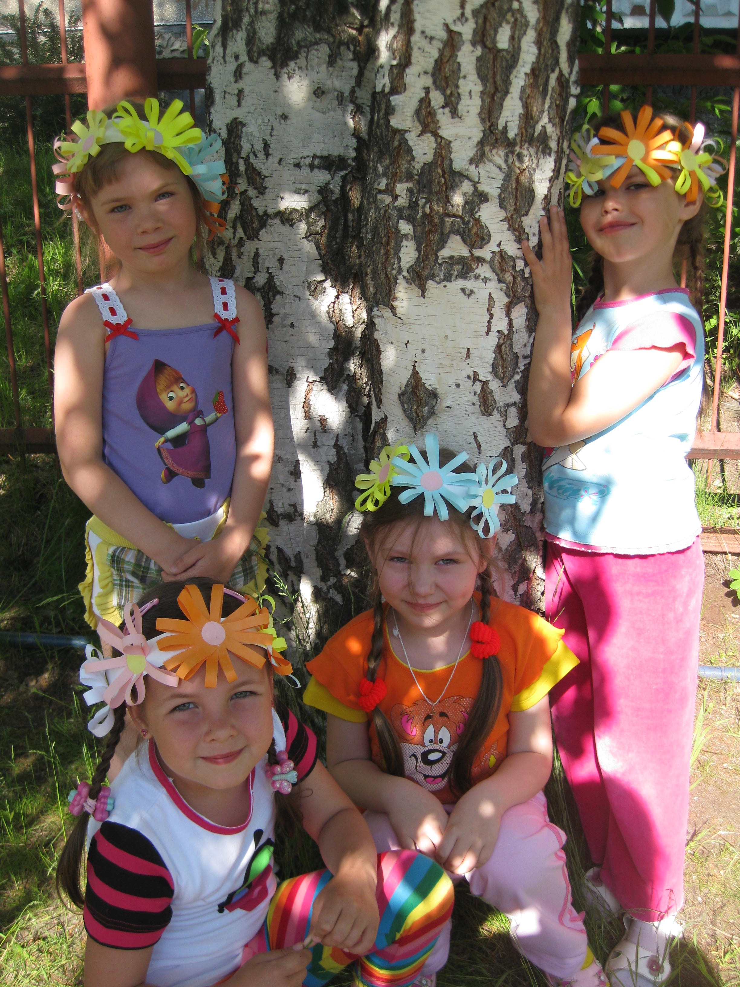
Приложение

